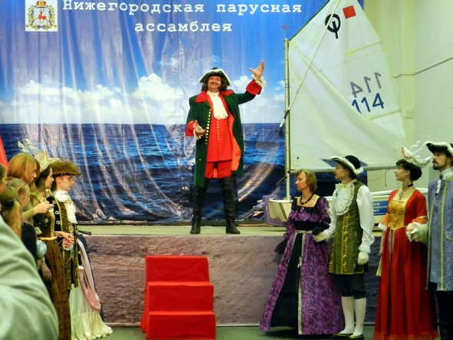
Юбилейная парусная ассамблея, посвященная 80-летию образования Нижегородской федерации парусного спорта 1934-2014 гг.
15 ноября 2014 года в киноцентре «Рекорд» состоится юбилейная парусная ассамблея, посвященная 80-летию образования Нижегородской федерации парусного спорта.
Данное событие, совпадающее с 300-летием Нижегородской губернии, знаменательно тем, что история становления парусного спорта в России, так же как и история Нижегородской губернии, связана с именем Петра 1. Созданный им в 1713-1718 годах «Потомственный Невский флот» стал прообразом не только отечественных, но и зарубежных яхт-клубов.
Начинание Петра, забытое на столетие и возродившееся в середине девятнадцатого века, сохранило парус как движущую силу, придав ему спортивную направленность. Учреждение в 1846 году Императорского Санкт- Петербургского яхт-клуба, позволило уже в июле следующего года провести первую парусную регату в акватории Балтийского моря, а развитие клуба «Моряк на все руки» - охватить занятием парусным спортом широкие слои населения России. Включение парусного спорта в программу Олимпийских игр на стыке 19-20 веков, дало новый импульс к его совершенствованию. В 1912 году российский экипаж яхты «Галлия-2» занимает на них призовое место.
Попытки создания первого Нижегородского яхт-клуба относятся к 1908 году. Но основное развитие парусного спорта в области относится к 30-40 годам 20 века, когда по популярности и массовости он стал не уступать другим видам спорта. Созданная в 1934 году горьковская парусная секция, правопреемницей которой является Нижегородская федерация парусного спорта, играет значительную консолидирующую роль, в преемственности поколений в спорте, становлении молодых яхтсменов, в развитии парусного спорта в регионе.
Восьмидесятилетняя история парусного спорта в городе Горьком – Нижнем Новгороде хранит имена: Валерия Павловича Чкалова - почётного главного судьи Второй Поволжской парусной регаты, профессора Михаила Вениаминовича Колокольцева - первого руководителя Нижегородской парусной секции, конструктора Ростислава Евгеньевича Алексеева, братьев Рябовых – строителей первых спортивных парусных судов.
В годы Великой Отечественной Войны яхтсмены-буеристы, в состав которых входили и нижегородцы, используя свое спортивное мастерство, обеспечивали патрулирование Финского залива и защиту дороги жизни на Ладожском озере.
Не взирая на трудности того времени, соревнования по парусному спорту проходили даже в блокадном Ленинграде. И не только. Победа на проводимой в 1944 году в городе Горьком пятой Поволжской парусной регате дала путевку в большой спорт первому российскому олимпийскому чемпиону в классе «Звездный» Тимиру Пинегину.
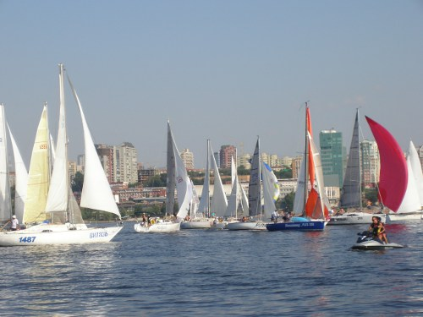
В современном мире трудно найти сферу деятельности, в которой бы не проявили себя спортсмены-парусники, достойно продолжая традиции старших поколений. Увеличивается количество парусов на слиянии двух великих рек- Волги и Оки.
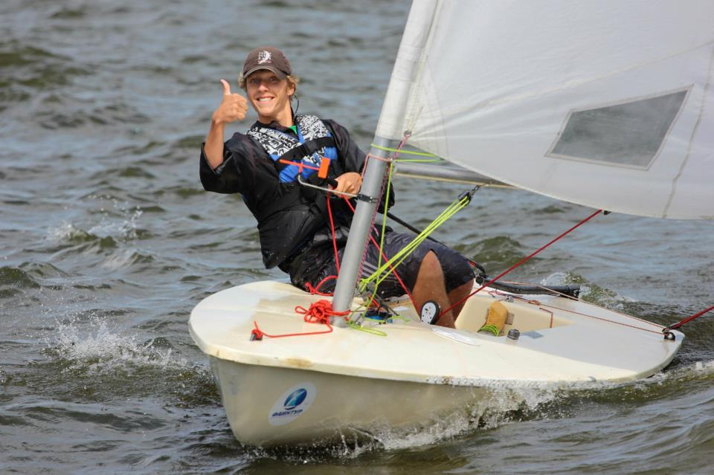
Создание детских классов парусных яхт и развитие детских парусных секций и школ на территории области, привлекло к занятию спортом юных яхтсменов. В настоящее время на территории Нижегородской области функционирует 16 детских спортивных школ и парусных секций, около 10 яхт-клубов.
Празднование восьмидесятилетия Нижегородской Федерации Парусного Спорта является не только подведением итогов, но и определённым этапом в развитии и дальнейшем продвижении парусного спорта на всей территории Нижегородской области.
Поздравляем всех ветеранов парусного спорта, а так же молодых яхтсменов со знаменательной датой и желаем больших побед в больших соревнованиях, дальних походов и самое главное попутного ветра, и в спорте и в жизни.

НРОО «Федерация парусного спорта»

